Ngày soạn: 5/11/2025

CHƯƠNG 3. ĐỊA LÍ CÁC VÙNG KINH TẾ - XÃ HỘI
TIẾT 19,20,21 Bài 11. VÙNG TRUNG DU VÀ MIỀN NÚI PHÍA BẮC
Môn học: Lịch sử và địa lí; Khối lớp 9
Thời lượng thực hiện:3 tiết
I. MỤC TIÊU
1. Năng lực
a.Năng lực chung: phát triển năng lực giao tiếp và hợp tác thông qua hoạt động của các nhóm HS; giải quyết vấn đề và sáng tạo thông qua xác định và làm rõ thông tin, ý tưởng mới và phức tạp từ các nguồn thông tin khác nhau, phân tích các nguồn thông tin độc lập để thấy được sự phát triển của vùng Trung du và miền núi phía Bắc.
b. Năng lực đặc thù:
+ Nhận thức khoa học Địa lí: nhận thức thế giới theo quan điểm không gian, giải thích các hiện tượng và quá trình địa lí vùng Trung du và miền núi phía Bắc.
+ Tìm hiểu địa lí: khai thác kênh chữ, kênh hình trong SGK và các tài liệu khác có liên quan đến bài học.
3. Phẩm chất
- Có ý thức và hành động trong việc sử dụng hợp lí tài nguyên thiên nhiên và bảo vệ môi trường. Tôn trọng những giá trị nhân văn khác nhau giữa các vùng
II. THIẾT BỊ DẠY HỌC VÀ HỌC LIỆU
1. Giáo viên: Máy tính laptop, ti vi, KHBD, phiếu học tập
2. Học sinh:- SGK, SBT Lịch sử và Địa lí 9, vở ghi, dụng cụ học tập.
III. TIẾN TRÌNH DẠY HỌC
1. Hoạt động 1: Hoạt động mở đầu
a) Mục tiêu: Gợi mở, tạo hứng thú cho HS trước khi tìm hiểu nội dung bài học.
b) Tổ chức thực hiện:
Bước 1: Chuyển giao nhiệm vụ
-GV yêu cầu HS chuẩn bị giấy bút, theo dõi video âm nhạc sau, hãy ghi lại những địa danh xuất hiện trong video trên. Những địa danh trên nói đến vùng kinh tế nào ở nước ta?
Bước 2. HS thực hiện nhiệm vụ:
- HS theo dõi video, hình ảnh
Bước 3: Báo cáo, thảo luận:
- GV gọi một số HS trả lời.
Bước 4. Kết luận, nhận định:GV cùng HS chốt kiến thức
- GV tóm lược và dẫn dắt vào bài.
2. Hoạt động 2: Hoạt động hình thành kiến thức mới
2. 1. Tìm hiểu vị trí địa lí và phạm vi lãnh thổ
a) Mục tiêu: Xác định được trên bản đồ vị trí địa lí và phạm vi lãnh thổ của vùng.
b) Tổ chức thực hiện:
Bước 1: Chuyển giao nhiệm vụ
- GV yêu cầu HS làm việc theo cặp, hãy xác định trên bản đồ vị trí địa lí và phạm vi lãnh thổ của vùng Trung du và miền núi phía Bắc
PHIẾU HỌC TẬP
Câu hỏi | Thông tin
TD& MNphía B nằm ở phía nào đất nước
Diện tích
Kể tên các tỉnh
Tiếp giáp với nước nào
Tiếp giáp với vùng kinh tế nào
Ý nghĩa VTĐL, phạm vi lãnh thổ
Bước 2: Học sinh thực hiện nhiệm vụ
- HS thảo luận theo cặp, suy nghĩ tìm câu trả lời
Bước 3: Báo cáo, thảo luận:
- GV gọi một vài cặp HS trả lời, các cặp HS khác nhận xét – bổ sung.
- HS xác định chỉ trên bản đồ
Bước 4: Kết luận, nhận định:
- Vị trí địa lí và phạm vi lãnh thổ
-Vùng TD & MNPB nằm ở phía Bắc nước ta
- Diện tích: 92.517,4 km², chiếm 27,9% diện tích cả nước (năm 2024).
- Tiếp giáp: với vùng Đồng bằng sông Hồng, Bắc Trung Bộ, giáp nước láng giềng Trung Quốc và Lào.
- Phạm vi lãnh thổ của vùng gồm 9 tỉnh: Lạng Sơn, Cao Bằng, Thái Nguyên, Tuyên Quang, Phú Thọ, Lào Cai, Lai Châu, Điện Biên, Sơn La chia thành 2 khu vực: Đông Bắc và Tây Bắc
- Ý nghĩa: Vùng có vị trí thuận lợi trong việc thúc đẩy giao thương quốc tế và kết nối với các vùng khác, có ý nghĩa quan trọng về quốc phòng an ninh.
* Lồng ghép nội dung giáo dục quốc phòng và an ninh: Xác định được các khu vực biên giới tiếp giáp với các quốc gia lân cận (Trung Quốc, Lào), vùng kinh tế quan trọng gắn liền với nhiệm vụ bảo vệ vùng biên giới.
HĐ2.2 : Tìm hiểu điều kiện tự nhiên và tài nguyên thiên nhiên
a) Mục tiêu:
- Trình bày được đặc điểm phân hoá thiên nhiên giữa Đông Bắc và Tây Bắc.
- Vẽ được sơ đồ tư duy thể hiện các thế mạnh về tự nhiên để phát triển kinh tế - xã hội của vùng Trung du và miền núi phía Bắc.
b) Tổ chức thực hiện:

Bước 1: Chuyển giao nhiệm vụ.
- Nhiệm vụ 1: Các nhóm đọc SGK, lập bảng so sánh thiên nhiên giữa Đông Bắc và Tây Bắc theo mẫu phiếu học tập sau:
PHIẾU HỌC TẬP
- Giống nhau:
- Khác nhau:
Thiên nhiên | Đông Bắc | Tây Bắc
Địa hình
Khí hậu
Sông ngòi
Sinh vật
Khoáng sản
- Nhiệm vụ 2: Các nhóm đọc SGK, Vẽ sơ đồ tư duy thể hiện các thế mạnh về tự nhiên để phát triển kinh tế – xã hội của vùng Trung du và miền núi phía Bắc.
Bước 2: Học sinh thực hiện nhiệm vụ
- HS hoạt động nhóm, thảo luận và hoàn thành nhiệm vụ học tập
Bước 3: Báo cáo, thảo luận:
- Đại diện các nhóm báo cáo kết quả học tập
- Các nhóm khác nhận xét – bổ sung
Bước 4: Kết luận, nhận định:
2. Điều kiện tự nhiên và tài nguyên thiên nhiên
a. Phân hoá thiên nhiên giữa Đông Bắc và Tây Bắc
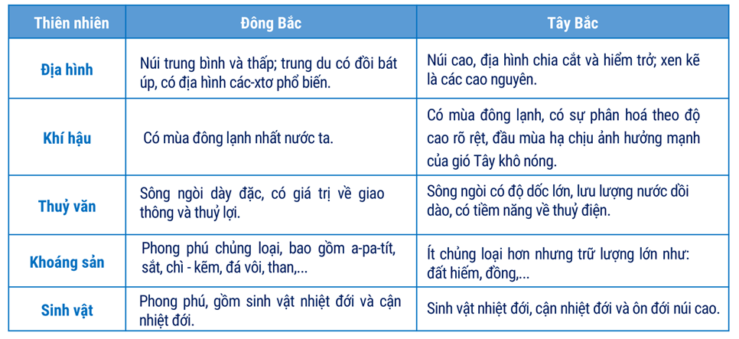b. Thế mạnh để phát triển kinh tế
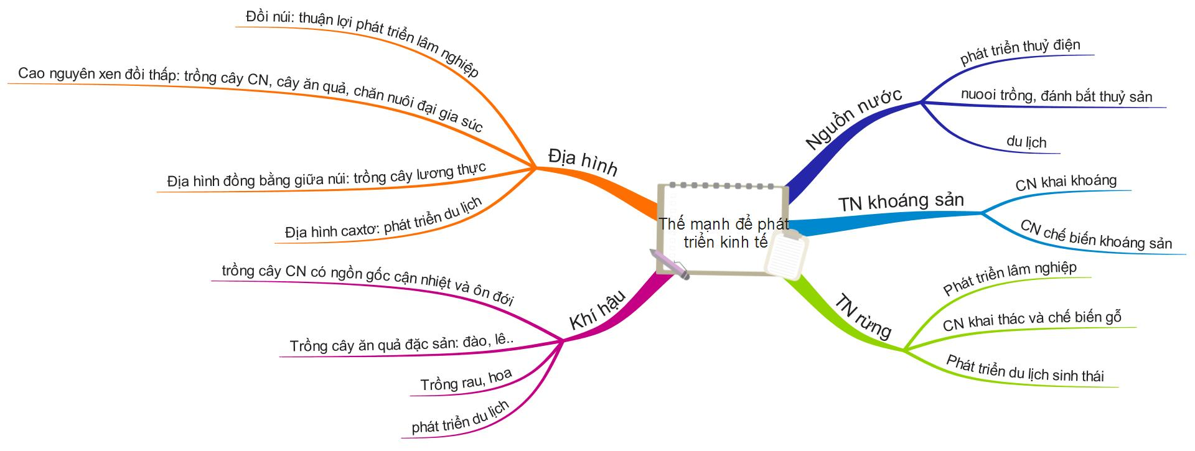
GV :- Khu vực Đông Bắc có mùa đông lạnh nhất cả nước vì:
+ Khu vực Đông Bắc là một vùng núi thấp, hướng vòng cung, mở rộng về phía bắc và đông bắc tạo hành lang hút gió mùa Đông Bắc ảnh hưởng sâu rộng.
+ Nằm ở phía Bắc - là nơi đầu tiên và trực tiếp chịu ảnh hưởng của gió mùa đông bắc với một mùa đông kéo dài nhất cả nước (đến sớm và kết thúc muộn).
+ Do vị trí tiếp giáp khu vực ngoại chí tuyến nên ít nhận được bức xạ Mặt Trời nhất so với hai miền còn lại.
2.3. HĐ3: Tìm hiểu đặc điểm dân cư, xã hội
a) Mục tiêu: Nhận xét được đặc điểm nổi bật về thành phần dân tộc, phân bố dân cư và chất lượng cuộc sống dân cư.
b) Tổ chức thực hiện:
* Nhiệm vụ 1: a. Thành phần dân tộc
Bước 1: Chuyển giao nhiệm vụ
- GV yêu cầu HS đọc nội dung mục a trong SGK và nêu đặc điểm nổi bật về thành phần dân tộc ở vùng Trung du và miền núi phía Bắc theo gợi ý về:
+ Số lượng dân tộc khoảng bao nhiêu?
+ Địa bàn cư trú như thế nào?
+ Kinh nghiệm sản xuất ra sao?
Bước 2: Học sinh thực hiện nhiệm vụ:
Cá nhân HS nghiên cứu và trả lời câu hỏi.
Bước 3: Báo cáo, thảo luận: GV mời HS trình bày kết quả; nhận xét, bổ sung.
Bước 4: Kết luận, nhận định: GV đánh giá và chuẩn hoá kiến thức.
3. Dân cư, xã hội
a. Thành phần dân tộc
- Đa dạng (như Kinh, Thái, Mường, Dao, HMông, Tày, Nùng,...). Dân tộc thiểu số chiếm hơn 50% tổng số dân toàn vùng.
- Địa bàn cư trú của các dân tộc đã có sự thay đổi và đan xen.
- Người dân có nhiều kinh nghiệm canh tác trên đất dốc, kết hợp sản xuất nông lâm nghiệp, chăn nuôi đại gia súc, trồng cây dược liệu và rau quả ôn đới.
* Nhiệm vụ 2: b. Phân bố dân cư
Bước 1: Chuyển giao nhiệm vụ
- GV yêu cầu HS đọc nội dung mục b trong SGK
+ bảng số liệu về diện tích và dân số vùng TD&MN phía Bắc
TT | Vùng kinh tế | Diện tích  (km²) | Dân số  (nghìn người) | Cơ cấu ( %)
1 | Trung du và miền núi phía Bắc | 92 517,4 | 12 601,8 | Diện tích | Dân số | GDP
 |  |  |  | 27.9 | 12.4 | 8.4
(Nguồn: Xử lí số liệu từ Niên giám thống kê năm 2024. NXB Thống kê, 2025)
? nhận xét đặc điểm phân bố dân cư vùng Trung du và miền núi phía Bắc thông qua các gợi ý:
+ Mật độ dân số của vùng so với cả nước.
+ Sự phân bố dân cư giữa Đông Bắc với Tây Bắc.
+ Sự phân bố giữa trung du với miền núi.
+ Sự phân bố dân cư giữa nông thôn và thành thị.
Bước 2: Thực hiện nhiệm vụ
- Các cặp đôi trao đổi, thực hiện nhiệm vụ.
Bước 3: Báo cáo, thảo luận:
- GV mời HS trình bày kết quả; nhận xét, bổ sung.
Bước 4: Kết luận, nhận định:
- GV đánh giá và chuẩn hoá kiến thức.
b. Phân bố dân cư
- Vùng có số dân khoảng 12,6 triệu người, chiếm 12,4% dân số cả nước (năm 2024).
- Mật độ dân số là 136 người/km²
- Tỉ lệ dân thành thị thấp 23.9%( năm 2024)
- Phân bố dân cư có sự khác nhau
*Nhiệm vụ 3: c. Chất lượng cuộc sống
Bước 1: Chuyển giao nhiệm vụ:
- Nhiệm vụ: Dựa vào thông tin mục c và bảng 11.2, hãy nhận xét về chất lượng cuộc sống dân cư vùng Trung du và miền núi phía Bắc. Giải thích nguyên nhân
Bước 2: Học sinh thực hiện nhiệm vụ- Cá nhân HS thực hiện nhiệm vụ được giao.
Bước 3: Báo cáo, thảo luận: - GV mời HS trình bày kết quả, góp ý và bổ sung.
Bước 4: Kết luận, nhận định:
- GV đánh giá và chuẩn hoá kiến thức.
c. Chất lượng cuộc sống
- Ngày càng được cải thiện, trình độ dân trí được nâng lên.
- Thu nhập bình quân đầu người tăng (3759 nghìn đồng)
- Tỉ lệ hộ nghèo giảm (7,8% năm 2024)
-Tỉ lệ người từ 15 tuổi trở lên biết chữ là 92,3%.
- Tuổi thọ trung bình là 72,8 tuổi.
2.4. HĐ4: Tìm hiểu sự phát triển và phân bố kinh tế
a) Mục tiêu: Trình bày được sự phát triển và phân bố một trong các ngành kinh tế của vùng
b) Tổ chức thực hiện:
- Trước khi tìm hiểu sự phát triển và phân bố từng ngành, GV cho HS biết khái quát về kinh tế vùng Trung du và miền núi phía Bắc.
* Nhiệm vụ 1:a. Nông nghiệp, lâm nghiệp và thuỷ sản
Bước 1: Chuyển giao nhiệm vụ:
- GV yêu cầu HS hoạt động nhóm, đọc thông tin trong SGK và những hiểu biết của mình tìm hiểu sự phát triển và phân bố ngành nông, lâm nghiệp và thuỷ sản, hoàn thành phiếu học tập sau.
PHIẾU HỌC TẬP
Nông nghiệp | Sự phát triển và phân bố
+ Trồng trọt
+ Chăn nuôi
– Lâm nghiệp
+ Khai thác, chế biến lâm sản
+ Trồng rừng, khoanh nuôi và bảo vệ rừng
– Thuỷ sản
Bước 2: Học sinh thực hiện nhiệm vụ:
- Các nhóm cùng trao đổi để hoàn thành phiếu học tập.
Bước 3: Báo cáo, thảo luận:
- Đại diện nhóm báo cáo kết quả, các nhóm khác nhận xét và bổ sung.
Bước 4: Kết luận, nhận định:
4. Sự phát triển và phân bố kinh tế
- Tổng sản phẩm trên địa bàn (GRDP) của vùng Trung du và miền núi phía Bắc tăng liên tục. Năm 2024, GRDP của vùng chiếm 8,4% GDP cả nước
- Cơ cấu kinh tế có sự chuyển dịch theo hướng công nghiệp hoá, hiện đại hoá.
a. Nông nghiệp, lâm nghiệp và thuỷ sản
- Nông nghiệp:
+ Trồng trọt là thế mạnh với các nhóm cây lương thực (ngô, lúa), cây công nghiệp lâu năm (chè, hồi, quế), cây ăn quả (vải, na, cam, xoài, mận,...). cây dược liệu.
+ Chăn nuôi đang phát triển theo hình thức trang trại, ứng dụng công nghệ cao. Các vật nuôi chính là bò, trâu, lợn; chăn nuôi bò sữa phát triển mạnh, nhất là ở Sơn La.
-Lâm nghiệp:
+ Khai thác, chế biến lâm sản: Sản lượng gỗ khai thác ngày càng tăng; các lâm sản khác cũng được khai thác nhiều; các cơ sở chế biến ngày càng hiện đại.
+ Trồng rừng, khoanh nuôi và bảo vệ rừng: Thực hiện chính sách giao đất, giao rừng; chú trọng khoanh nuôi bảo vệ rừng.
– Thuỷ sản: Khai thác và nuôi trồng trên sông, hồ được phát triển. Nhiều loài cá có giá trị kinh tế cao được đưa vào nuôi trồng như cá tầm, cá lăng, cá hồi,...
* Nhiệm vụ 2: b. Ngành công nghiệp
Bước 1: Chuyển giao nhiệm vụ:
- HĐ : Cá nhân
? Cho biết các ngành công nghiệp thế mạnh của Trung du và miền núi phía Bắc
? Nhận xét cơ cấu ngành công nghiệp của vùng TD&MN phía Bắc
- HĐ: Thảo luận nhóm. GV yêu cầu HS dựa vào kiến thức mục 4b và hình 11.2 trong SGK, hãy tìm hiểu tình hình phát triển và phân bố ngành công nghiệp vùng Trung du miền núi phía Bắc theo mẫu phiếu học tập sau
PHIẾU HỌC TẬP 2
Ngành công nghiệp | Tình hình phát triển | Phân bố
Khai khoáng
SX điện
Công nghiệp sản xuất, chế biến thực phẩm
Công nghiệp sản xuất sản phẩm điện tử, máy vi tính, dệt và sản xuất trang phục
Vì sao thuỷ điện là ngành kinh tế thế mạnh của Trung du và miền núi phía Bắc?
- hđ: Thảo luận theo cặp
? Kể tên một số trung tâm công nghiệp và tên ngành công nghiệp của các trung tâm đó ở vùng Trung du và miền núi Bắc Bộ.(
Bước 2: Học sinh thực hiện nhiệm vụ:
- HS suy nghĩ tìm câu trả lời
- HS thảo luận nhóm, cặp đôi để hoàn thành nhiệm vụ học tập
Bước 3: Báo cáo, thảo luận:
- HS trả lời – nhận xét – bổ sung
- Đại diện nhóm, cặp báo cáo kết quả
Bước 4: Kết luận, nhận định:
4. Sự phát triển và phân bố kinh tế

b. Công nghiệp:
- Khai khoáng: Phát triển ở hầu hết các tỉnh. Các sản phẩm chủ yếu là quặng sắt (Lào Cai, Thái Nguyên,.), a-pa-tít (Lào Cai), đá vôi (Lạng Sơn, Tuyên Quang,..), nước khoáng (Phú Thọ, Tuyên Quang,...), than (Thái Nguyên, Lạng Sơn)....
- SX điện: đóng góp quan trọng cho phát triển kinh tế - xã hội của vùng( gồm thuỷ điện và nhiệt điện).
+Các nhà máy thuỷ điện lớn: Hoà Bình (1 920 MW), Sơn La (2 400 MW), Lai Châu (1 200 MW), Tuyên Quang (342 MW),...
+nhiệt điện trong vùng là An Khánh (Thái Nguyên), Na Dương (Lạng Sơn),…
-Công nghiệp sản xuất, chế biến thực phẩm: gồm chế biến sữa, chế biến hoa quả, chế biến chè…Phân bố: Phú Thọ, Sơn La, Thái Nguyên,..
- Công nghiệp sản xuất sản phẩm điện tử, máy vi tính, dệt và sản xuất trang phục: Phát triển nhanh nhờ thu hút đầu tư trực tiếp từ nước ngoài; Phát triển tập trung ở 1 số tỉnh: Thái Nguyên, Phú Thọ…
* Nhiệm vụ 3: c. Ngành dịch vụ
Bước 1: Chuyển giao nhiệm vụ:
- GV yêu cầu Hs thảo luận nhóm
- Nhiệm vụ: Vẽ sơ đồ tư duy để tìm hiểu sự phát triển và phân bố ngành dịch vụ ở vùng Trung du và miền núi phía Bắc
Bước 2: Học sinh thực hiện nhiệm vụ
- Các nhóm cùng trao đổi để hoàn thành phiếu học tập.
Bước 3: Báo cáo, thảo luận:
- Đại diện nhóm báo cáo kết quả, các nhóm khác nhận xét và bổ sung.
Bước 4: Kết luận, nhận định:
4. Sự phát triển và phân bố kinh tế
c. Dịch vụ:
-Ngày càng phát triển đóng vai trò quan trọng trong sự phát triển kinh tế của vùng 34.5% chiếm GRDP của vùng (2021)
- Gồm các lĩnh vực:
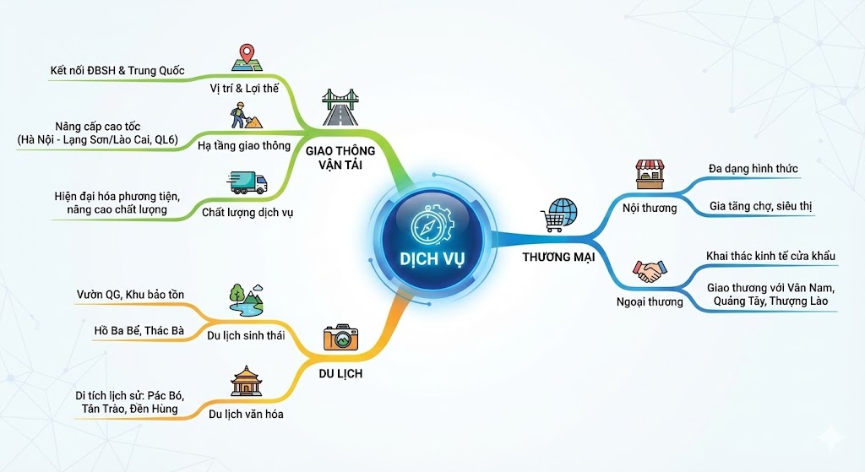
3. Hoạt động luyện tập
a. Mục tiêu- Củng cố kiến thức bài học.
b) Tổ chức thực hiện:
Bước 1: Chuyển giao nhiệm vụ cho học sinh
Trò chơi MẢNH GHÉP BÍ MẬT
- Chia lớp thành 8 đội chơi, mỗi đội sẽ nhận được 1 bộ mảnh ghép tam giác.
- Nhiệm vụ của nhóm là ghép các mảnh ghép sao cho câu hỏi trên mảnh ghép này xếp sát với câu trả lời tương ứng trên mảnh ghép khác để tạo thành hình.
- Thời gian chơi là 3 phút (tùy thuộc vào năng lực HS).
- Nếu các nhóm xong trước thời gian, GV sẽ phát (chiếu) đáp án để nhóm tự đánh giá, hoặc GV sẽ đánh giá. Nếu tất cả các nhóm đều không xong khi thời gian kết thúc thì GV sẽ chấm điểm theo mức độ hoàn thành trò chơi của các nhóm.
- Nhóm nào xong trước thời gian quy định được GV cộng thêm 1 điểm.
Bước 2: Học sinh thực hiện nhiệm vụ
Bước 3: Báo cáo, thảo luận: hs nhận xét
Bước 4: Kết luận, nhận định:GV nhận xét, đánh giá và chuẩn kiến thức.
4. Hoạt động vận dụng
a. Mục tiêu
- Vận dụng kiến thức đã học để giải quyết vấn đề trong thực tiễn.
b. Tổ chức thực hiện:
Bước 1: Chuyển giao nhiệm vụ:
?Tìm và giới thiệu với bạn về một địa điểm du lịch nổi tiếng của vùng Trung du và miền núi phía Bắc.
Bước 2: Học sinh thực hiện nhiệm vụ ( ở nhà)
Bước 3: Báo cáo, thảo luận.
Bước 4:Kết luận, nhận định( giờ sau)
IV. Phụ lục
PHẢN HỒI PHIẾU HỌC TẬP SỐ 1
Nông nghiệp | Sự phát triển và phân bố
+ Trồng trọt | - Trồng trọt là thế mạnh nông nghiệp với các nhóm cây lương thực (ngô, lúa), cây công nghiệp (chè, hồi, quế), cây ăn quả (vải, na, cam, xoài, mận,...). cây dược liệu  + Các cây lương thực chính của vùng là lúa và ngô. Lúa được trồng nhiều ở các cánh đồng thung lũng như: Mường Thanh (Điện Biên), Mường Lò (Lào Cai),... nhiều vùng đất dốc được cải tạo thành ruộng bậc thang để trồng lúa. Ngô có diện tích lớn nhất cả nước, được trồng nhiều ở Sơn La, Tuyên Quang, Cao Bằng,...  + Các cây công nghiệp thế mạnh là chè có diện tích lớn nhất cả nước, được trồng nhiều ở Thái Nguyên, Phú Thọ, Tuyên Quang,...; hồi ở Lạng Sơn, quế ở Lào Cai,...  + Cây ăn quả: Vùng có diện tích cây ăn quả đứng thứ hai cả nước, sau Đồng bằng sông Cửu Long, được trồng nhiều ở Sơn La (nhãn, xoài, mận,...), Phú Thọ (cam, bưởi,...), Lạng Sơn (na, mận, hồng,...).  + Cây dược liệu: Như tam thất…
+ Chăn nuôi | Chăn nuôi đang phát triển theo hình thức trang trại, ứng dụng công nghệ cao. Các vật nuôi chính là bò, trâu, lợn; chăn nuôi bò sữa phát triển mạnh, nhất là ở Sơn La.
– Lâm nghiệp
+ Khai thác, chế biến lâm sản | Sản lượng gỗ khai thác ngày càng tăng; các lâm sản khác như măng, mộc nhĩ, dược liệu,... cũng được khai thác nhiều; các cơ sở chế biến ngày càng hiện đại.
+ Trồng rừng, khoanh nuôi và bảo vệ rừng | Thực hiện chính sách giao đất, giao rừng; chú trọng khoanh nuôi bảo vệ rừng.
– Thuỷ sản | Khai thác và nuôi trồng trên sông, hồ được phát triển. Nhiều loài cá có giá trị kinh tế cao được đưa vào nuôi trồng như cá tầm, cá lăng, cá hồi,...

PHIẾU HỌC TẬP 2
Ngành CN | Tình hình phát triển | Phân bố
Khai khoáng | - Phát triển ở hầu hết các tỉnh | - Các sản phẩm chủ yếu là quặng sắt (Lào Cai, Thái Nguyên,.), a-pa-tít (Lào Cai), đá vôi (Lạng Sơn, Tuyên Quang,..), nước khoáng (Phú Thọ, Tuyên Quang,...), than (Thái Nguyên, Lạng Sơn)....
SX điện | - Là ngành công nghiệp đóng góp quan trọng cho phát triển kinh tế - xã hội của vùng.  - Trong vùng phát triển cả thuỷ điện và nhiệt điện  - Ngoài vai trò sản xuất điện còn góp phần kiểm soát lũ cho Đồng bằng sông Hồng, tạo cảnh quan phát triển du lịch | - Các nhà máy thuỷ điện lớn như Hoà Bình (1 920 MW), Sơn La (2 400 MW), Lai Châu (1 200 MW), Tuyên Quang (342 MW),...  - Một số nhà máy nhiệt điện trong vùng là An Khánh (Thái Nguyên), Na Dương (Lạng Sơn),…
Công nghiệp sản xuất, chế biến thực phẩm | - Phát triển, gồm chế biến sữa, chế biến hoa quả, chế biến chè, trên cơ sở sử dụng nguồn nguyên liệu dồi dào trong vùng | - Phú Thọ, Sơn La, Thái Nguyên,.
Công nghiệp sản xuất sản phẩm điện tử, máy vi tính, dệt và sản xuất trang phục | - Phát triển nhanh nhờ thu hút đầu tư trực tiếp từ nước ngoài.  - Phát triển tập trung ở 1 số tỉnh | - Thái Nguyên, Phú Thọ

DIỆN TÍCH, DÂN SỐ VÙNG TD&MN PHÍA BẮC
TT | Địa phương | Diện tích  (Km²) | Dân số  (Nghìn người)
 | CẢ NƯỚC | 331338,3 | 101343,8
1 | Phú Thọ  (Vĩnh Phúc+ Hoà Bình+ Phú Thọ) | 9361,4 | 4022,6
2 | Tuyên Quang  ( Hà Giang+ Tuyên Quang) | 13795,50 | 1865,2
3 | Cao Bằng | 6700,4 | 558,5
4 | Lào Cai ( Yên Bái+ Lào Cai) | 13257 | 1778,7
5 | Thái Nguyên ( Thái Nguyên+ Bắc Kạn) | 8375,3 | 1799,5
6 | Lạng Sơn | 8310,2 | 814
7 | Điện Biên | 9539,9 | 656,7
8 | Lai Châu | 9068,7 | 495,5
9 | Sơn La | 14108,9 | 1330,6
Nguồn:Nghị quyết số 202/2025/QH15 của Quốc hội gày 12/6/2025

